Конкурс исследовательских и творческих работ учащихся
«Шаг в науку»

Забайкальский край Приаргунский район
МБОУ Досатуйская СОШ

Секция: начальная школа
Почему снег скрипит?

Автор: Потапова Яна Александровна,
ученица 3 класса.
Руководитель: Солодовникова Н. В.,
учитель начальных классов.

п. Досатуй, 2014 год

Содержание
Краткая аннотация 3
Аннотация 4
План исследования 5
- Введение 6
- Основная часть 7-9
  - Причины возникновения скрипа
  - Практическая работа
- Заключение 10
Список использованной литературы 11
Приложения 12

Почему снег скрипит?
Потапова Яна, ученица 3 класса
МБОУ Досатуйская СОШ
Приаргунского района Забайкальского края

Краткая аннотация

Данная исследовательская работа предполагает изучить скрип снега. Узнать, почему снег скрипит. Изучить литературу, провести опыты и наблюдения за температурой воздуха и скрипом снега. Проведенные исследования подтвердили гипотезу о том, что скрип снега зависит от его состава и температуры воздуха.

Почему снег скрипит?
Потапова Яна, ученица 3 класса
МБОУ Досатуйская СОШ
Приаргунского района Забайкальского края
Аннотация
Кругом снег. Иду, а под ногами скрип, скрип, скрип… Скрипит снег. Мне стало интересно. Я взяла в руки снег и надавила. Опять издается хруст. Что создает этот звук? Этот звук возникает при ходьбе по снегу, надавливании на свежий снег лыжами. Когда на улице было теплее, и скрипа такого не было слышно. А когда на улице очень холодно, и снег скрипит сильнее. Во время зимних каникул я наблюдала за скрипом снега и за температурой воздуха.
Тема исследовательской работы: «Почему снег скрипит?»
Цель исследования: выяснить, как возникает этот звук, и какой снег скрипит сильнее?
Задачи: 1. Изучить литературу по теме.
2. Провести эксперименты, наблюдения.
3. Сделать выводы по исследованию.
Гипотеза: 1. Возможно, под снегом лежит лёд и трескается.
2. Снег пушистый, и при надавливании снег издает скрип.
Предмет исследования: снег.
Объект исследования: свойства снега.
Методы исследования: 1. Теоретический: изучение литературы по теме; поиск информации в Интернете.
2. Экспериментальный: наблюдения, опыты.
Выводы: Ознакомившись с литературой, наблюдая и проделав опыты, мы сделали следующие выводы:
1. Наши результаты исследования и сведения из литературы о скрипе снега совпадают.
2. В результате проведенных опытов и наблюдений подтвердилась гипотеза - снег пушистый и при надавливании снег издает скрип.

Почему снег скрипит?
Потапова Яна, ученица 3 класса
МБОУ Досатуйская СОШ
Приаргунского района Забайкальского края
План исследования
Тема: Почему снег скрипит?
Актуальность: самостоятельное продолжение изучения темы по окружающему миру «Зима в природе» с помощью литературы, Интернета.
Гипотеза: 1.Возможно, под снегом лежит лёд и трескается.
2. Снег пушистый, и при надавливании снег издает скрип.
Методы исследования:
1. Теоретический: изучение литературы по теме; поиск информации в Интернете.
2. Экспериментальный: наблюдения; опыты.
Этапы исследования.
1 этап: сбор и классификация литературы о причинах возникновения скрипа снега.
2 этап: чтение статей в энциклопедиях, в толковых словарях, в интернете.
3 этап: наблюдения и опыты.
4 этап: выводы по результатам исследования.
В ходе исследования мы работали со следующей литературой:
- Большая книга знаний для детей. М.: Астрель, 2010. – 128 с.
- Всё обо всём. География. М.: Астрель, 2011 г. – 40 с.
- Энциклопедия «Я познаю мир»/ М.: Астрель, 2012 г. – 413 с.
Интернет-ресурсы
- «Александр Невский» о съёмках фильма – (http://www.kp.ru/)
- Как образуются снежинки? (doshkolenok.kiev.ua)
- Картинки зимы (фотографии снежинок) – (images.yandex.ru)
- Материал из Википедии — свободной энциклопедии (ru.wikipedia.org › wiki/Снег)
- Наука о снеге – (science.km.ru)

Почему снег скрипит?
Потапова Яна, ученица 3 класса
МБОУ Досатуйская СОШ
Приаргунского района Забайкальского края
Введение
Я очень люблю зиму с её зимними забавами, морозами, снегами. На уроках окружающего мира мы изучали тему «Зима в природе». Мне стало интересно, как снег скрипит. Я взяла в руки снег и надавила, издается хруст. Что создает этот звук? Этот звук возникает при ходьбе по снегу, надавливании на свежий снег лыжами. Когда на улице было теплее, и скрипа такого не было слышно. А когда на улице очень холодно, и снег скрипит сильнее. Во время зимних каникул я наблюдала за скрипом снега и за температурой воздуха. И я решила больше узнать о том, почему скрипит снег и рассказать об этом своим одноклассникам.
Тема работы «Почему снег скрипит?»
Перед собой я поставила цель: выяснить, как возникает хруст снега, и какой снег скрипит сильнее?
Для реализации поставленной цели мы предполагаем решить следующие задачи:
1. Изучить литературу по теме.
2. Провести эксперименты, наблюдения.
3. Сделать выводы по исследованию.
Гипотеза:
1.Возможно, под снегом лежит лёд и трескается.
2. Снег пушистый, и при надавливании снег издает скрип.
Предмет исследования: снег.
Объект исследования: свойства снега.
Методы исследования: 1. Теоретический: изучение литературы по теме; поиск информации в Интернете.
2. Экспериментальный: наблюдения; опыты.

II. Основная часть
  - Причины возникновения скрипа
Что же мы узнали из книжек и интернета?
Существует две причины возникновения скрипа снега:
- Снег состоит из снежинок, представляющие собой кристаллы, в которые превращаются капли воды в снежных облаках. Во время перелома этих кристаллов и слышен скрипящий или хрустящий звук.
- Трение кристаллов снега друг об друга при смещении.
Первая причина рассматривается, как основная.
Снег скрипит только в мороз, и сила его скрипа меняется в зависимости от температуры воздуха – чем крепче мороз, тем снег сильнее скрипит.
Есть люди, которые могут оценивать температуру воздуха по воспринимаемым на слух изменениям в характере скрипа снега. Скрип снега – не что иное, как шум от раздавливаемых мельчайших кристалликов снега. В отдельности каждый из них так мал, что, ломаясь, издает звук, недоступный человеческому уху.
Чем выше температура, кристаллики, сопротивляясь перелому, изгибаются, выделяя при этом тепло. Это способствует еще большему подтаиванию снежинок. В таком снеге не слышно ни звука перелома, ни звука трения.
Смазанные водой кристаллики издают звук, отличный от звука трения сухих снежинок, а при температуре выше некоторой снег вообще перестаёт скрипеть. Это связано с тем, что при определённой температуре снежинки при сдавливании не ломаются, а начинают подтаивать, выделяющаяся вода смачивает снежинки и вместо сухого трения возникает «скольжение снежинок по смоченной поверхности».
Мы в интернете узнали, что основной эпизод картины фильма «Александр Невский» снимался летом…Жара достигала 30 градусов. Большую площадку засыпали смесью нафталина и соли. Когда актеры шли по такому «снегу», он скрипел как настоящий снег в сильный мороз.

2.2. Практическая часть
Исследуем первую гипотезу. Возможно, под снегом лежит лёд, и он при надавливании трескается.
Наблюдение № 1. (Приложение 1)
Снег сегодня скрипит. Разгребаем снег лопаткой. Под снегом не вижу льда. Значит, первое мое предположение неправильное.
Исследуем вторую гипотезу. Предположим, что снег пушистый и при надавливании снег издает скрип.
Опыт №1. (Приложение 2)
Для исследования этого предположения я изготовил модель снега из бумаги. Нарезал бумагу на мелкие кусочки-«снежинки». Насыпал их на парту и ладошкой надавливал на этот «сугроб». Раздался скрип. Как возник этот звук?
Когда я сминаю «снежинки», каждая из них шуршит и потрескивает. Тоже самое происходит со снегом. Скрип, скрип - скрипит снег под ногами.
Опыт №2. (Приложение 3)
Можно смешать сахар и соль, результат будет такой же.
Какой снег скрипит сильнее?
Опыт №3.
Попробуем смочить соль. Звук изменился!
Опыт №4. (Приложение 4)
Провели опыт на бумажной модели снежинки. Для этого взяли стакан с водой и 2 листочка бумаги – «снежинки».
Первый листочек - это модель мокрой снежинки, такой она бывает в тёплую погоду. Опустим листочек в стакан с водой и оставим намокать.
Второй листочек – это модель сухой снежинки, такой она бывает в морозную погоду. Разорвём листочек и послушаем звук. Листочек рвется со звуком.
Вытащим «мокрую снежинку» из стакана с водой, разорвём её и послушаем звук, раздавшийся при этом. А никакого звука!

Мы сделали следующий вывод:
Сухой листочек рвётся со звуком, мокрый листочек разорвался без звука. Сухая соль издает скрип, а у мокрой соли звук другой.
Значит, сухой снег в морозную погоду скрипит под ногами, мокрый снег в тёплую погоду под ногами не скрипит.

Наблюдение №2.
Мы провели наблюдение. Следили за скрипом снега в зависимости от температуры воздуха. Получилась у меня следующее:
Дни | 29.12. 2013 г. | 03.01 2014 г. | 04.01 2014 г. | 08.01 2014 г. | 13.01 2014 г. | 15.01 2014 г. | 17.01 2014 г.
Температура  воздуха | -15° | -10° | -16° | -22° | -38° | -35° | -15°
Скрип | ** | * | ** | *** | **** | **** | **

* скрип снега
** скрип сильнее
*** скрип ещё сильнее
**** самый сильный скрип
Заполняя эту таблицу, я поняла, что скрипит снег лишь в мороз. А сила скрипа меняется в зависимости от температуры воздуха – чем крепче мороз, тем снег сильнее скрипит.
В холод снег сухой и твёрдый. Усиление морозов делает ледяные кристаллики более твердыми и хрупкими. При каждом шаге ледяные иглы ломаются. В оттепель снег влажный и мягкий. Скрип снега слышен при температуре ниже −10 ° . Выше этой температуры скрип не слышен или плохо слышен.

- Заключение
Ознакомившись с литературой, наблюдая и проделав опыты, мы сделали следующие выводы:
1. Наши результаты исследования и сведения из литературы о скрипе снега совпадают.
2. В результате проведенных опытов и наблюдений подтвердилась гипотеза - снег пушистый и при надавливании снег издает скрип.
Основной причиной скрипа снега считается именно ломанье кристалликов.
На этом моя исследовательская работа не закончена. Я хочу понаблюдать за звуком снега весной, когда тает снег.

Список литературы
- Большая книга знаний для детей. М.: Астрель, 2010. – 128 с.
- Всё обо всём. География. М.: Астрель, 2011 г. – 40 с.
- Энциклопедия «Я познаю мир»/ М.: Астрель, 2012 г. – 413 с.

Интернет-ресурсы
- «Александр Невский» о съёмках фильма – (http://www.kp.ru/)
- Как образуются снежинки? (doshkolenok.kiev.ua)
- Картинки зимы (фотографии снежинок) – (images.yandex.ru)
- Материал из Википедии — свободной энциклопедии (ru.wikipedia.org › wiki/Снег)
- Наука о снеге – (science.km.ru)

Приложение 1.
Наблюдение № 1
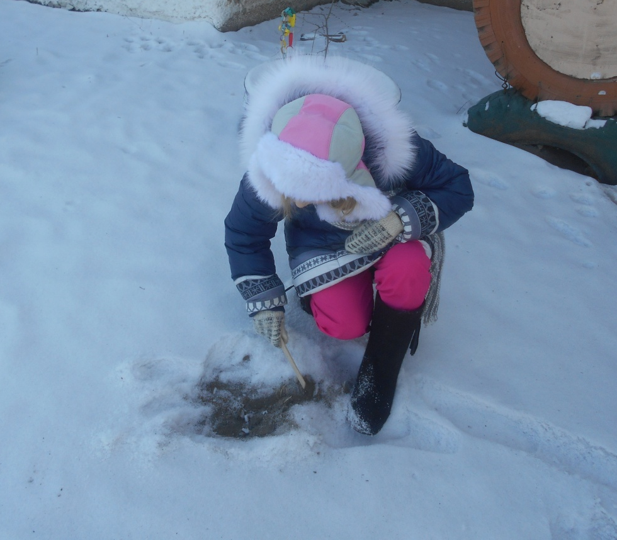

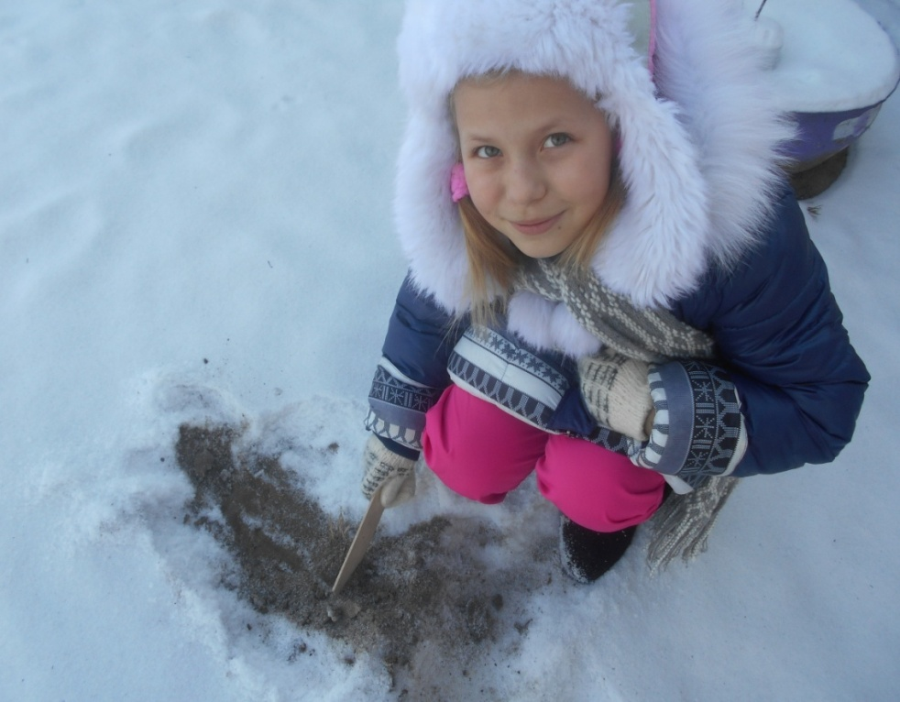

Приложение 2.
Опыт № 1
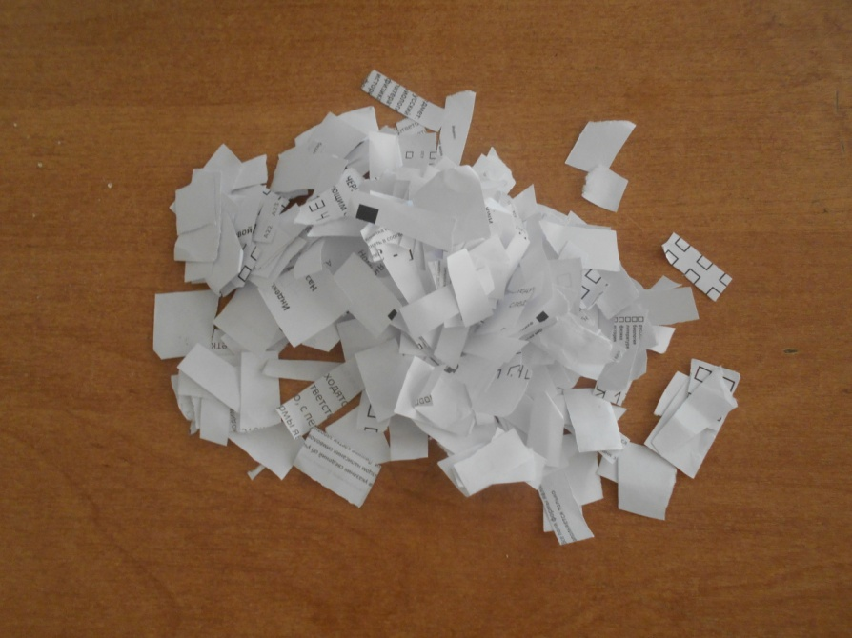

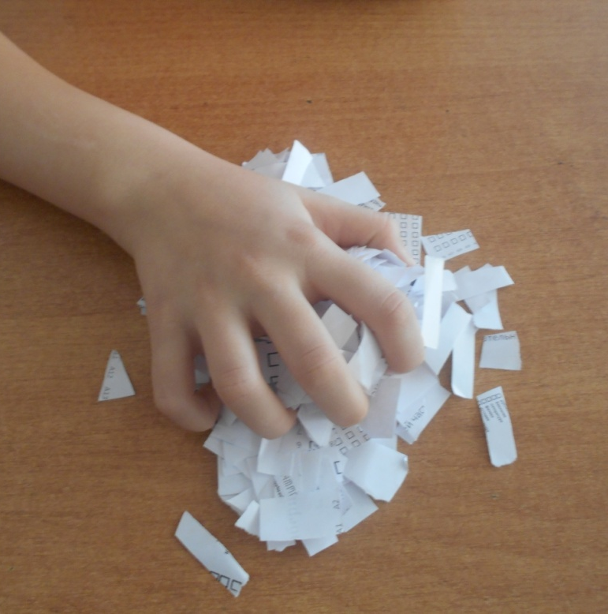

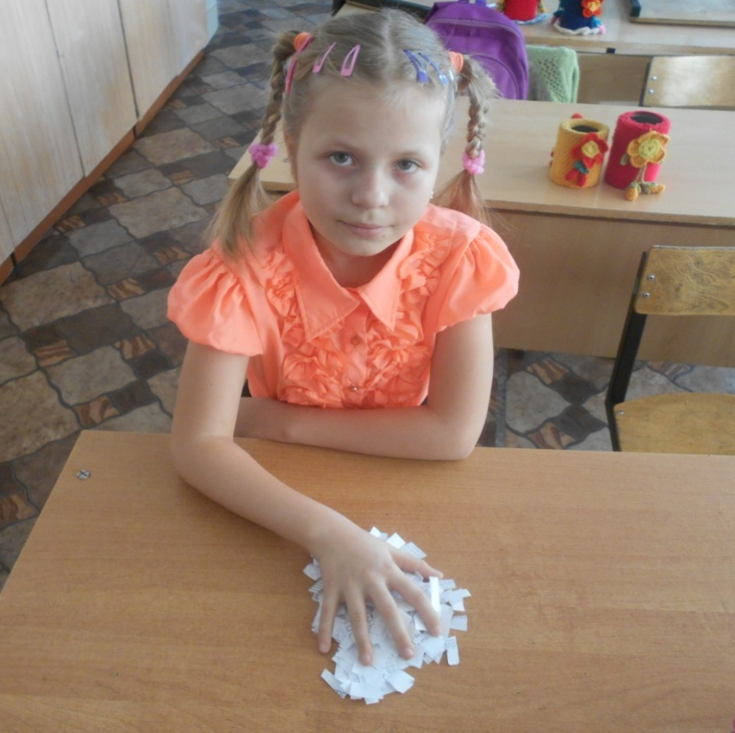

Приложение 3.
Опыт № 2
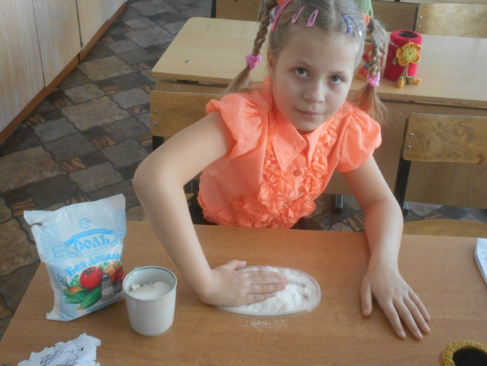

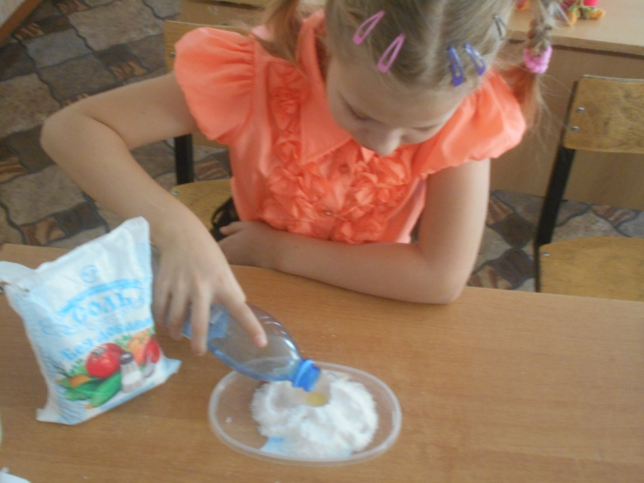
Опыт № 3

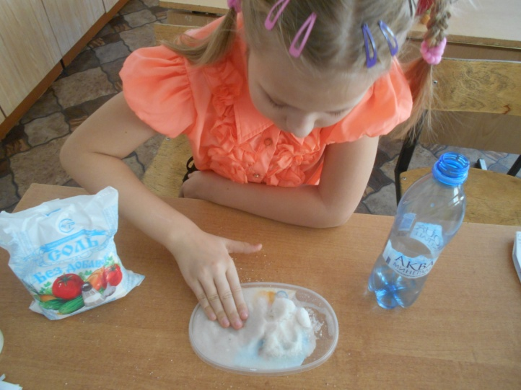

Приложение 4.
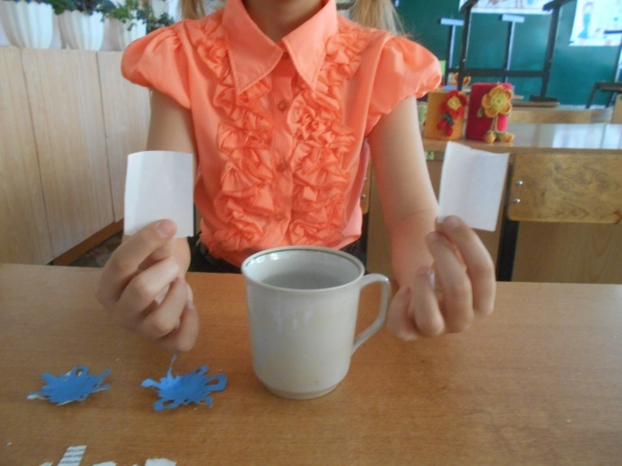
Опыт № 4

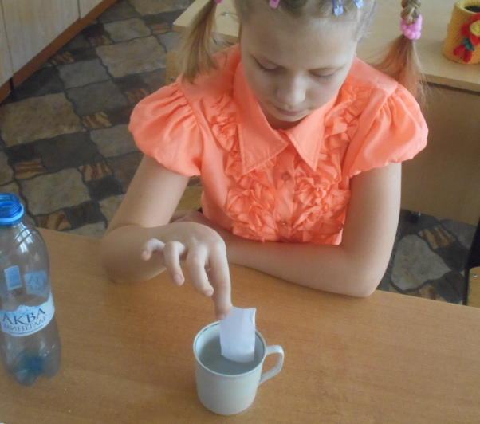

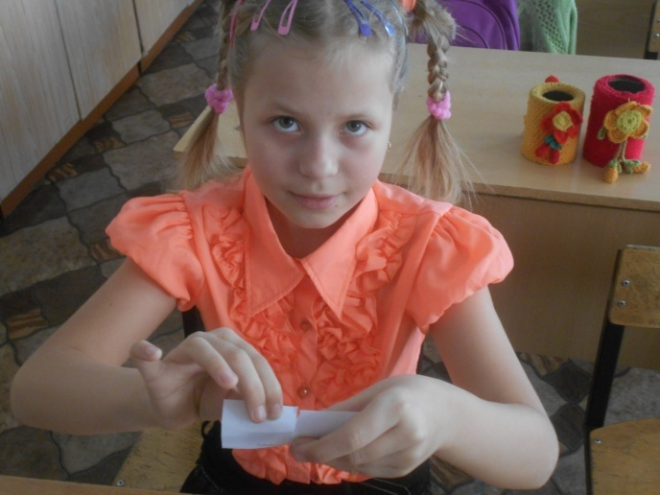

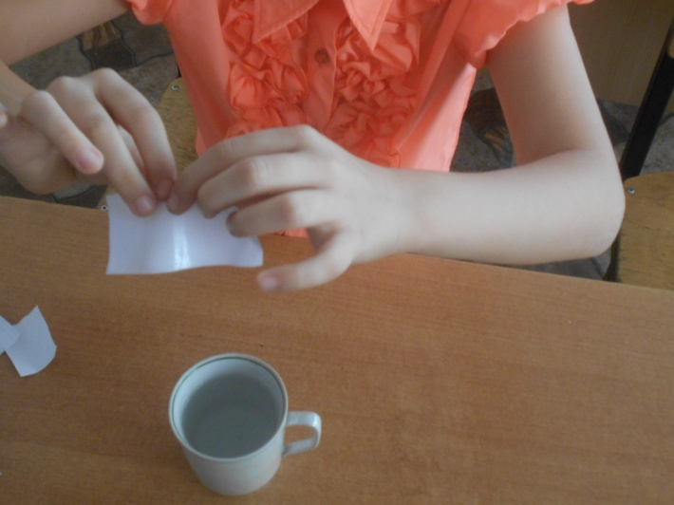

Рецензия
На исследовательскую работу ученицы 3 класса
МБОУ Досатуйской СОШ
Потаповой Яны на тему: «Почему снег скрипит?»
Тема, выбранная учащейся для исследования, интересна и актуальна. Раскрывает возможности ученицы познать природу самостоятельно, с помощью дополнительной литературы и Интернета.
Для решения данной проблемы Яна использовала:
Методы исследования:
1. Теоретический: изучение литературы по теме; поиск информации в Интернете.
2. Экспериментальный: наблюдения, опыты. литература:
В ходе исследования работала с литературой и интернет-ресурсами:
1. Большая книга знаний для детей. М.: Астрель, 2010. – 128 с.
2. Всё обо всём. География. М.: Астрель, 2011 г. – 40 с.
3. Энциклопедия «Я познаю мир»/ М.: Астрель, 2012 г. – 413 с.
Интернет-ресурсы
1. «Александр Невский» о съёмках фильма – (http://www.kp.ru/)
2. Как образуются снежинки? (doshkolenok.kiev.ua)
3. Картинки зимы (фотографии снежинок) – (images.yandex.ru)
4. Материал из Википедии — свободной энциклопедии (ru.wikipedia.org › wiki/Снег)
5. Наука о снеге – (science.km.ru)
В данном исследовании рассмотрены теоретические вопросы по теме, проведена большая практическая работа: наблюдения, опыты. По каждому пункту сделаны выводы.
Тема исследовательской работы хорошо отражена в структуре текста. В результате проведенных опытов и наблюдений подтвердилась гипотеза - снег пушистый и при надавливании снег издает скрип.
Данная работа оценена на «отлично» и может быть использована в проведении классных часов, во внеурочной деятельности для учащихся 1 - 4 классов.

Учитель начальных классов: Н.В.Солодовникова

